# Bérkalkulátor

## Feladat

Ebben a leckében egy olyan programot készítünk, amely a bruttó bér alapján kiszámolja a levonásokat és a nettó bért:

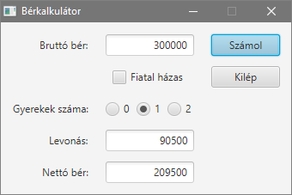

A számításokat egy kicsit leegyszerűsítjük (legfeljebb két gyerek), és a gyakori változások miatt előfordulhat, hogy a feladat megoldásakor már nem lesznek aktuálisak.

## Előkészületek

Kezdj egy új JavaFX FXML projektet *berkalkulator* néven!

Nyisd meg az FXML fájlt a Scene Builder-rel!

Töröld le az automatikusan létrehozott elemeket! (Mivel ezeknek van fx:id-jük, a törlés előtt figyelmeztet a program.)

Töröld a Controller fájlból is a felesleges kódot!

## Jelenet elkészítése

A jelenet elemeit egy táblázatban fogjuk elhelyezni:

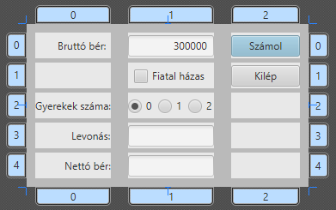

Helyezz el a jeleneten egy GridPane tárolót! Ez egy olyan táblázat, amelynek minden cellájába elhelyezhetsz további elemeket.

Először egy 2 x 3-as táblázatot kapsz, amelyet ki kell bővítened 3 x 5-ösre. Új oszlop vagy sor hozzáadásához kattints a sor vagy az oszlop sorszámára (ez kijelöli), majd a jobb gombos menüből válaszd ki a megfelelő Add … parancsot!

A törlés a sor vagy oszlop kijelölése után a Delete paranccsal, az áthelyezés a Move… paranccsal történhet.

A cellák mérete és igazítása még nem megfelelő, de ezt később majd beállítjuk.

Helyezd el a 0-s oszlopban a szükséges címkéket!

Ezután jelöld ki a 0-s oszlopot, majd a Layout lapon állítsd be a vízszintes jobbra igazítást:

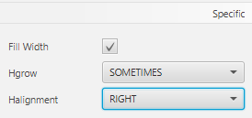

Az 1-es oszlopra állíts be középre igazítást!

Az (1,0) cellába (a középső oszlop tetejére) helyezz el egy szöveges mezőt (TextField)! Adj meg Prompt text-et, amely csak addig látható, amíg nem írnak a mezőbe! Állítsd a mező igazítását CENTER_RIGHT-ra!

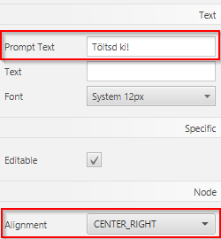

Próbáld ki!

Módosítsd a Text-et 300000-re, és töröld a Prompt Text-et!

A mező fx:id-je legyen txtBrutto!

Az alatta lévő cellába (1,1) helyezz el egy jelölőnégyzetet (CheckBox), amelynek szövege Fiatal házas! Az fx:id-je legyen chkFiatal!

Az (1,2) cellába helyezz el egy HBox-ot!

Helyezz el három rádiógombot a HBox-ban! Szövegük legyen 0, 1, illetve 2!

Kapcsold be a 0-s rádiógomb Selected tulajdonságát! Így induláskor ez lesz kiválasztva.

Tipp: Ha nem találsz egy beállítást, kezdd el írni a nevét az Inspector rész tetején lévő keresőmezőbe! Ugyanígy kereshetsz a bal oldalon is (Library).

A rádiógombok fx:id-je legyen rb0, rb1 és rb2!

Ha most kipróbálod az előnézeti ablakot vagy futtatod a programot, azt tapasztalhatod, hogy az összes rádiógombot egyszerre ki lehet választani. Ez nyilván nem jó.

A megoldáshoz létre kell hozni egy csoportot, amelynek minden összetartozó rádiógomb tagja. Ehhez a Toggle Group tulajdonságnál mindegyikhez ugyanazt a nevet kell megadni:

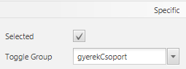

Próbáld ki, hogy most már csak egyet lehet egyszerre kiválasztani!

A rádiógombok alatti cellákba helyezz el egy-egy szövegmezőt jobbra igazítással! (Alignment: CENTER_RIGHT) Kapcsold ki mindkettő Editable tulajdonságát! Így csak megjelenítik majd az eredményeket, de nem lesznek szerkeszthetők. fx:id-jük legyen txtLevon, illetve txtNetto!

A jobb oldali oszlop két felső cellájába helyezz el egy-egy gombot, Számol és Kilép felirattal! Legyen mindkét gomb preferált szélessége 80 képpont!

A felső gomb legyen Default button, az alsó Cancel button! Így a felsőt az Enter, az alsót az Escape billentyű megnyomásával is ki lehet választani.

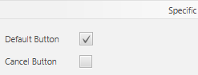

A következő lépés a táblázat méreteinek beállítása. Jelöld ki a GridPane-t, és a Layout lapon állítsd a preferált szélességet és magasságot USE_COMPUTED_SIZE-ra!

A cellák közötti távolságot a HGap (vízszintes) és a VGap (függőleges) segítségével állíthatod be. Legyenek ezek most 20 és 5!

Állíts be 10 pontos padding-et a táblázat köré:

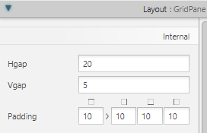

Az ablakban a Tab billentyűvel lehet léptetni a vezérlőkön. Próbáld ki, hogy milyen sorrendben megy végig az elemeken!

A tabulátor sorrendet a hierarchiában megadott sorrend határozza meg. Ami legfelül van, az kapja meg először a kurzort, és lefelé halad. Kivételek ez alól azok az elemek (pl. a címkék), amelyekre nem kerülhet a kurzor.

Állítsd be a sorrendet az alábbira (húzással lehet módosítani):

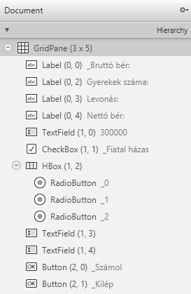

A levonást és a nettó bért tartalmazó szövegmezők nem szerkeszthetők, ezért felesleges rájuk vinni a kurzort. Kapcsold ki a Focus Traversable tulajdonságukat, és próbáld ki a hatást!

A Számol gomb megnyomásakor a szamolAction, a Kilép gomb megnyomásakor pedig a kilepAction metódus fusson le!

Add meg a controller osztály nevét a bal alsó sarokban (Document, Controller)!

Ezután nyisd meg a View, Show Sample Controller Skeleton paranccsal a controllerbe másolandó kódot, és másold a vágólapra a szükséges deklarációkat!

Mentsd a jelenetet, és válts vissza a NetBeans-re!

Nézd át a generált FXML dokumentumot!

## Eseménykezelők

Másold be a kódot a vágólapról, töröld az ActionEvent paramétereket, és javítsd az importálásokat!

Egészítsd ki a kilepAction metódus kódját az alábbiak szerint:

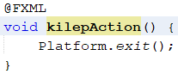

Próbáld ki! Figyeld meg, hogy az Esc billentyűvel is ki lehet lépni a programból! Miért?

A számolást a következők szerint végezzük:

* az adó a bruttó bér 15 százaléka,
* egészség- és nyugdíjbiztosításra összesen 17 százalékot vonnak le, ebből is levonható az adókedvezmény,
* fiatal házasok az adóból levonhatnak legfeljebb 5 000 Ft-ot,
* egy gyermek esetén legfeljebb 10 000 Ft, két gyermeknél legfeljebb 35 000 Ft levonható az adóból,
* több gyermekkel az egyszerűség kedvéért most nem foglalkozunk,
* az összes levonás nem lehet negatív,
* mindenképpen levonják a szakképzési hozzájárulást (1,5%).

Készítsünk tesztadatokat a program teszteléséhez! Számolj utána, és pótold a hiányzó eredményeket!

|  |  |  |  |  |
| --- | --- | --- | --- | --- |
| bruttó | fiatal házas | gyerekszám | levonás | nettó |
| 300 000 | nem | 0 | 100500 | 199500 |
|  |  | 1 | 90500 | 209500 |
|  |  | 2 |  |  |
|  | igen | 0 | 95500 | 204500 |
|  |  | 1 | 85500 | 214500 |
|  |  | 2 | 60500 | 239500 |
| 100 000 | nem | 0 |  |  |
|  |  | 1 | 23500 | 76500 |
|  |  | 2 | 1500 | 98500 |
|  | igen | 0 | 28500 | 71500 |
|  |  | 1 | 18500 | 81500 |
|  |  | 2 | 1500 | 98500 |

A bruttó fizetést a txtBrutto mezőből a getText metódussal olvassuk be, majd egész számmá alakítjuk. Az átalakítás közben NumberFormatException kivételt kaphatunk, ha a beolvasott szöveg nem alakítható át számmá. A metódusban ezt is kezeljük.

A számolásnál figyelembe kell vennünk, hogy be van-e jelölve a jelölőnégyzet, illetve melyik rádiógomb van kiválasztva.

Ezt a jelölőnégyzetnél és a rádiógombnál is az isSelected metódussal tudjuk vizsgálni. Ennek értéke csak akkor true, ha a jelölőnégyzet be van jelölve, vagy a rádiógomb ki van választva.

Készítsd el a szamolAction metódust így:

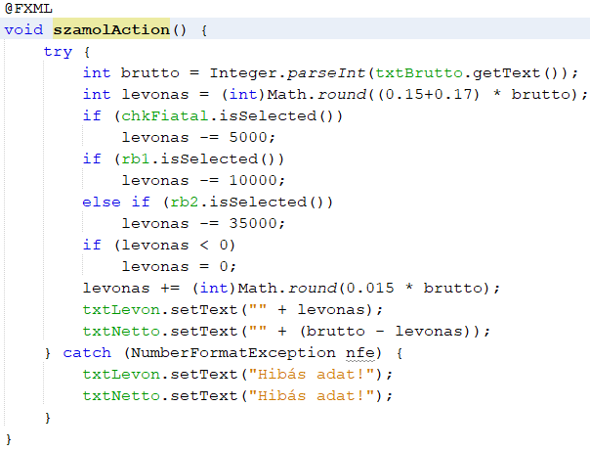

Próbáld ki, és teszteld a táblázat adataival!

Azt szeretnénk, hogy induláskor a beállított értékekkel automatikusan végezze el a számítást. Ehhez hívd meg az initialize metódusból a szamolAction metódust! Az initialize metódus minden programindításkor automatikusan lefut.

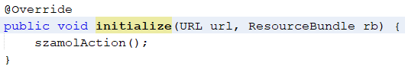

A Berkalkulator osztályban állítsd be az ablak címét Bérkalkulátor-ra!

Futtasd a programot!

Próbáld meg átméretezni a program ablakát! Mit tapasztalsz?

Tiltsd le az ablak átméretezését, majd próbáld ki így is!

## Kérdések

1. Mikor használunk GridPane tárolót?
2. Mikor használunk jelölőnégyzetet, és mikor rádiógombokat?
3. Hogyan jelezzük, hogy melyik rádiógombok tartoznak össze?
4. Hogyan kérdezzük le egy programból, hogy egy jelölőnégyzet be van-e jelölve, vagy egy rádiógomb ki van-e választva?
5. A Tab billentyű megnyomásakor milyen sorrendben ugrunk a jelenet egyes elemeire?